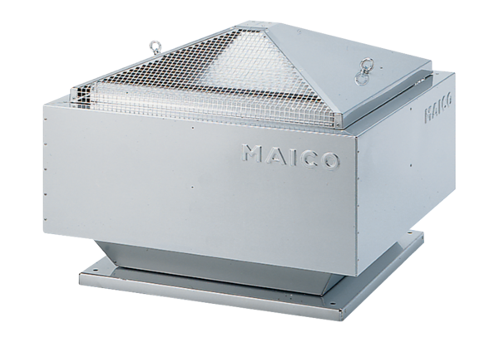Radiální střešní ventilátor MDR-PG 18 ECObsah dodávky: 1 kusSortiment: E
Typové číslo: 0087.0031Výrobce: MAICO

